**Documento para la entrega del proyecto de investigación**

**Bitácora 7**



**PROYECTO ENJAMBRE – FOCIEP NORTE DE SANTANDER**

**MES 12 DE 2015**

**1. Hoja de portada**

**PRODUCCIÓN ORGÁNICA DE CULTIVOS DE FRUTALES DE CLIMA FRIÓ**

**ECOFRUTY**

**Investigadores:**

**BASTOS ORTIZ CARLOS FERNEY**

**BONILLA SUAREZ YESSICA NATALIA**

**CHAPETA PARADA MARIA ALEJANDRA**

**FLOREZ PORTILLA MARIA FERNANDA**

**FLOREZ RINCON INGRITH LORENA**

**GAMBOA PEREZ JEFERSON DAVID**

**GONZALEZ RIVERA WILLIAN ANDRES**

**JAIMES LOPEZ YULIANA**

**MALDONADO CACERES JISSEN NHAYRU YELITZA**

**MANTILLA RAMIREZ NAYDU JAHAMANDRA**

**MENESES CACERES SANTIAGO JOSE**

**PABON PEÑALOZA JOHAN ALEXI**

**RODRIGUEZ GOMEZ ALIX ADRIANA**

**ROJAS CABEZA PEDRO JOSE**

**ROJAS VERA WILSON ARMANDO**

**SANTOS GAMBOA YENIFER NATALIA**

**SUESCUN CARDENAS MARIA FERNANDA**

**TORRES BASTOS BRAYAN JOSE**

**TUNAROZA CLAVIJO ANDRES FELIPE**

**VILLAMIZARVILLAMIZAR JUAN JOSE**

**Co Investigadores:**

**Pedro Felipe Jaimes Suarez**

**Colegio Provincial San José - Pamplona**

**2. CONTENIDO DEL DOCUMENTO**

* **Resumen:** Debe realizar una descripción breve y clara de todos los momentos o capítulos desarrollados de la investigación (debe permitir al lector tener una idea clara de la investigación, máximo 250 palabras).

Para iniciar este proyecto fue dar a conocer a estudiantes los la convocatoriaque hace ENJAMBRE sobre proceso de investigación.

Lo que inicialmente se hizo en este proceso fue dar a conocer al grupo sobre el proyecto de investigación, creando expectativa sobre varios temas para mediantes lluvias de ideas seleccionar temas apropiados con el medio y las condiciones del grupo, de esta manera se pudo analizar lo favorable y lo negativo de cada propuesta hasta dejar el cultivo de frutales de clima frio, seguidamente se indaga y elabora el listado de estos frutales como la forma que se abona tradicionalmente en la región con químicos, con esta información se acordó solo tres especies a las cuales se indago sobre el origen taxonómico, requerimientos de suelo y ciclo de producción, luego se realiza la compra de material vegetal y hollado según pauta de un ingeniero agrónomo aplicando el orgánico en el suelo, siembra y luego si el control del crecimiento con diario de campo, control de plagas mediantes de plantas aromáticas, hidratación hasta el momento que apareció la floración y primeros frutos dándole continuidad hasta llegar a plana producción.

* **Introducción:**

Para iniciar un proceso de investigación deben existir motivaciones y también deseos de encontrar una respuesta a una problemática actualmente existente ya que se han incrementado el cultivo de frutales pero en su gran mayoría se abona con productos químicos que son dañinos para el medio ambiente y la salud del consumidor.

La propuesta que se trata de implementar es cultivos limpios o agro ecológicos, por este motivo se buscan abonos que tengan elementos básicos y que sean de condición natural para ser aplicados en suelo y foliar, siendo el más apropiado la lombrinaza y la humita. También del gran listado de frutales de clima frio solo se selecciona tres especies por adaptación a condiciones del suelo que con estos abonos y la cal mejoraron su condición y permitieron el crecimiento, desarrollo y producción en una primera parte con excelentes resultados.

Así mismo es notorio que la mortalidad de plantas fue mínima, su control de crecimiento se llevó con diarios de campos y actividades culturales de limpieza de malezas hidratados, control de plagas usando plantas aromáticas como repelente con las anteriores condiciones, se puede decir que el producto tiene característica orgánicas muy saludables para los consumidores potenciales en forma natural o con proceso de mermeladas o vinos.

* **Conformación del grupo de investigación:** Es necesario describir la presentación de los integrantes del semillero de investigación, en donde se debe colocar edades, grado que cursan, nombre del semillero (fotografía del grupo, emblema, logo).

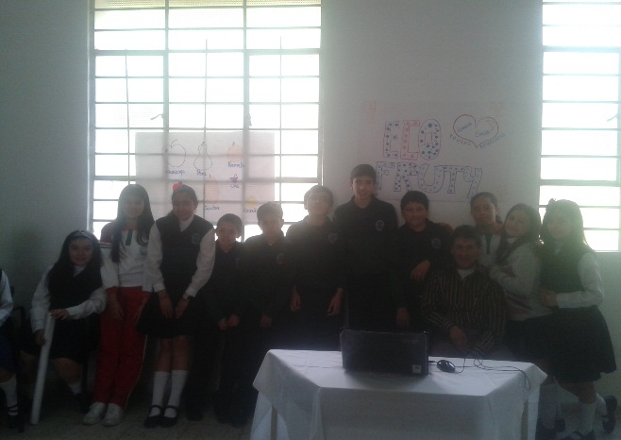

| **Nombre** | **Edad** | **Grado** | **Sexo** | **Documento** | **Email** |
| --- | --- | --- | --- | --- | --- |
| JOHAN ALEXIS PABON | 12 | Septimo | Masculino | 1005012294 | johanpabon01@hotmail.com |
| YESSICA NATALIA BONILLA | 12 | Septimo | Femenino | 1234567890 | yessicanataliabonilla@gmail.com |
| YULIANA JAIMES | 13 | Septimo | Femenino | 1005040736 | yulianalopes@hotmail.com |
| JISSEN NHAIRU YELITZA MALDONADO | 13 | Septimo | Femenino | 1005012146 | yelitzamaldonado@hotmail.com |
| INGRITH LORENA FLOREZ | 13 | Septimo | Femenino | 1193540650 | ingrithflorez_123@hotmail.com |
| ALIX ADRIANA RODRIGUEZ | 13 | Septimo | Femenino | 1005061096 | alixadrianarodriguezgomez@gmail.com |
| MARÍA FERNANDA FLOREZ | 12 | Septimo | Femenino | 1005040265 | fernandastoessel23@gmail.com |
| KEILLY SARAI ORTEGA | 13 | Septimo | Femenino | 1004999313 | lupitaortega20@hotmail.com |
| YENIFER NATALIA SANTOS | 12 | Septimo | Femenino | 1005061306 | yenasago@hotmail.com |
| JEFERSON DAVID GAMBOA | 12 | SEPTIMO | Masculino | 1010070352 | jdgp@hotmail.com |
| SANTIAGO JOSÉ MENESES | 12 | Septimo | Masculino | 1005061299 | santiagomc42@gmail.com |
| ANDRES FELIPE TUNA ROSA | 12 | Septimo | Masculino | 10050406785 | clavijito_03@hotmail.com |
| PEDRO JOSE VILLAMIZAR | 12 | Septimo | Masculino | 1005012346 | elgordito-8@hotmail.com |

* **La pregunta como punto de partida:**

**¿Es posible implementar en eco cultivo de frutales de clima frio?**

* **El problema de investigación:**

Lo primero que deseamos es indagar en los mayores que tipo de frutales eran conocidos y consumidos en épocas de antaño. Con los agricultores actuales como llego a ellos la iniciativa para implementar este tipo de cultivos y los beneficios que reciben; También informarnos por diversos medios las condiciones nutricionales de las frutas de clima frio, su taxonomía, el origen pero lo más importante es seleccionar unas 5 a 6 especies para iniciar el cultivo en condiciones agro ecológicas, llevar el control de crecimiento y desarrollo, Los tiempos de floración cosecha y parte de su comercialización. EL PROBLEMA QUE SE PRETENDE solucionar es minimizar al máximo el uso de abonos químicos e ir implementando en los orgánicos por ser saludables para el medio ambiente y la salud de las personas que consuman este tipo de frutas.

**2. SEGUNDA PARTE DEL CONTENIDO**

* **Trayectoria de la Indagación:** Ruta de investigación recorrida(Aquí se describe el método de investigación, la población abordada, las técnicas e instrumentos de recolección de la información, La descripción del contexto en que se realiza la investigación y entre otros aspectos que el grupo de investigación considere necesario incluir ((Máximo una página).
* El instrumento inicial para la implementación del proyecto fue una entrevista a cultivadores de frutales y comerciantes de la plaza del mercado, en los cuales daban información sobre que frutales cultivaban y la manera como eran abonados y cual eran sus control de plaga el total era seis preguntan y se aplicaron 20 entrevistas,
* Por diferentes medios se buscó el origen, taxonomía, exigencias del cultivo y ciclo de producción de tres especies para implementar el cultivo.
* Por consenso se definió el uso exclusivo de orgánicos especialmente la lombrinaza tanto sólida como liquida y la humita para hacer el abonado en el cultivo,
* Se realizó el hollado aplicación de orgánico y siembras de las plantas para posteriormente hacer el control de crecimiento y desarrollo y control de plagas, como también actividades culturales.
* El grupo poblacional correspondió a los jóvenes entre los 10 y 12 años y el acompañamiento de varios padres de familia que fueron motivados por sus hijos como colaboradores del proyecto.
* **Recorrido de las trayectorias de indagación:** Descripción de las actividades desarrolladas (Barrido de las herramientas de investigación, fotografías de las actividades desarrolladas con su respectivo pie de foto)

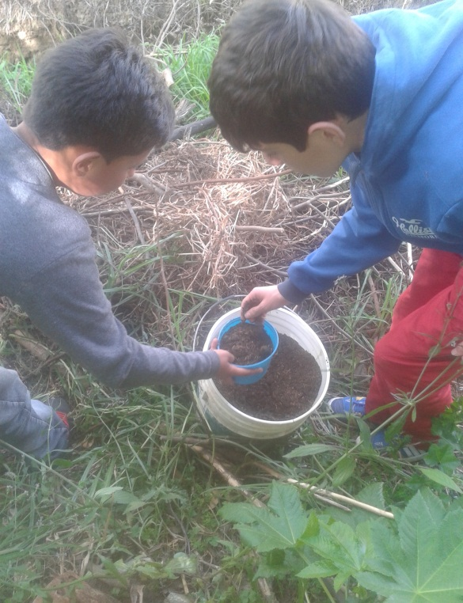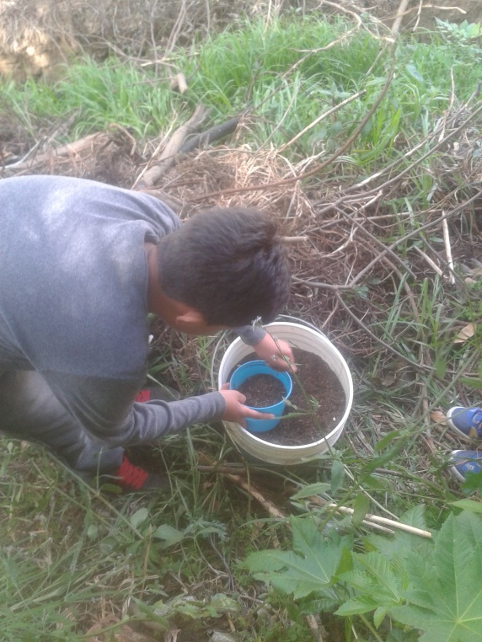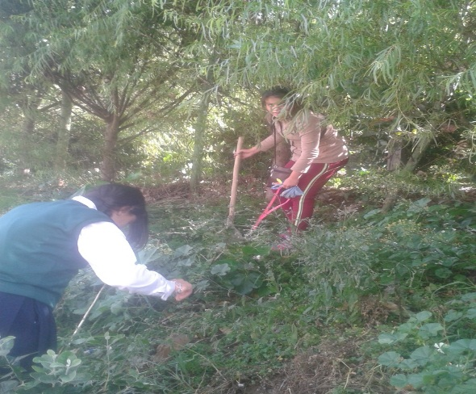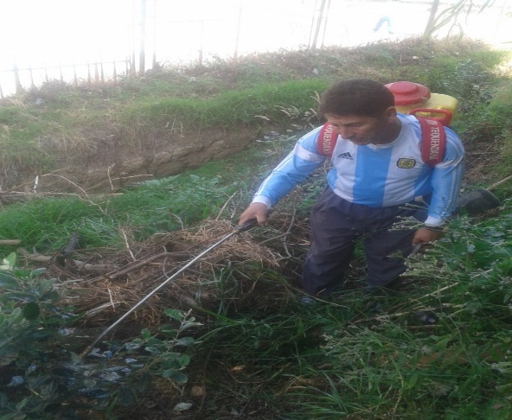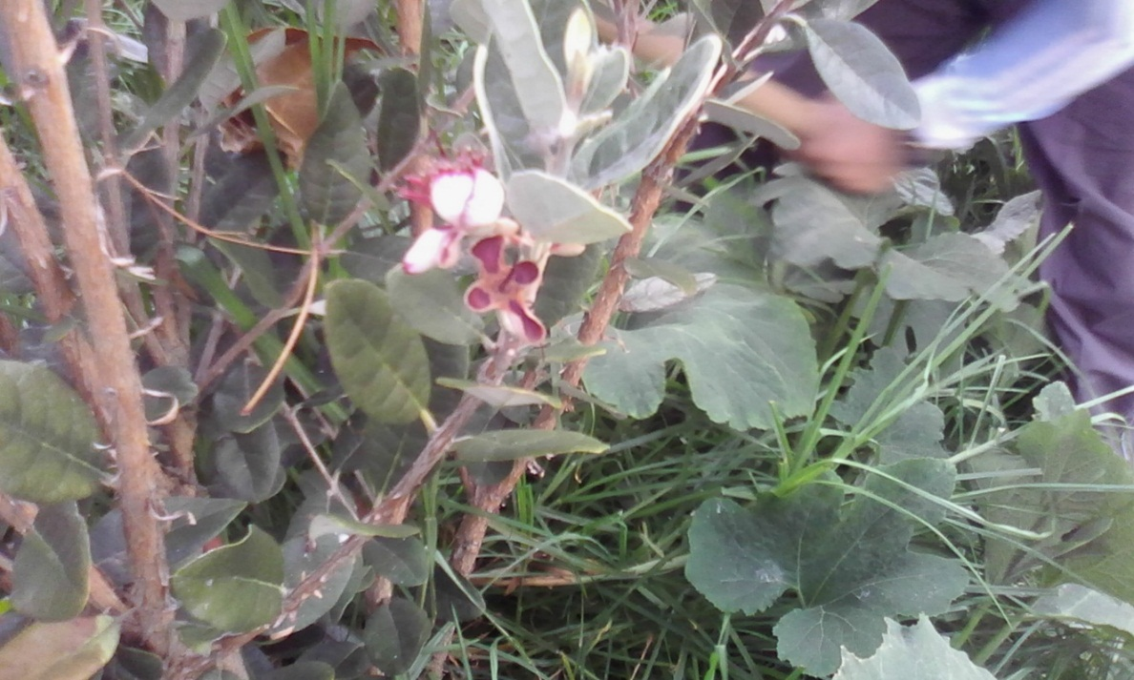

* El grupo investigador tomó un determinado número de plantas para sus observación
* Cada 15 días se realiza el seguimiento ocular para determinar condición de las plantas
* En época de alta radiación solar, se aplicó el hidratado
* Cada 2 meses se administra 150 gramos de orgánicos
* Cada 45 abona foliar mediante fumigación
* Control de crecimiento por mediciones cada dos meses
* Análisis de plantas que presentaban algunas dificultades por plagas.
* Seguimiento al crecimiento de follaje en cuanto a expansión de la planta.
* Fumigaciones con plantas aromáticas o medicinales.
* Observación de floración y desarrollo del fruto con evidencias fotográficas.
* **Reflexión/Análisis de resultados:**

**Dentro de las dificultades que se presentaron en la investigación están:**

* Informaciones contradictorias cuando se recolectaron las entrevistas.
* Las condiciones climáticas afectaban el buen desarrollo del campo.
* las plagas inesperadas que se presentaron en el cultivo.
* invasión de semovientes en los cultivos.

**Logros:**

* Llevar a los estudiantes de la práctica pedagógica tradicional en el aula a experiencias de campo.
* Fortalecer el espíritu del cuidado de la naturaleza en el entorno donde se estableció el cultivo.
* Los estudiantes dejaron a un lado el mito sobre la importancia del uso de abonos orgánicos transformados en su manipulación.
* El trabajo en equipo con gran compromiso de todos los integrantes.
* La visualización de como el cultivo progresaba con el tiempo por el seguimiento que se le realizaba.

**Resultados significativos:**

* Obtención de mejores resultados de producción en las plantas de feijoa.
* Fue significativo el desarrollo del higo en cuanto al crecimiento de las plantas pero su producción no ha llegado por la falta de madurez de la planta.
* Que los abonos orgánicos brindan ciertas propiedades que se observan en el follaje y el crecimiento de la plantas.
* Las primeras plantas dieron un fruto de muy buenas características.
* Los estudiantes se apropiaron del proyecto
* La responsabilidad de los estudiantes y el docente en el desarrollo de las actividades de campo.
* **Conclusiones**:

1. Las tres especies seleccionadas fueron de buen desarrollo en el terreno.
2. Los orgánicos demostraron tener excelentes desempeño en el proceso de crecimiento.
3. Se presentaron plagas pero fueron controladas orgánicamente.
4. Las primeras floraciones y frutos en el tiempo esperado.
5. La mortalidad de planta fue mínima.
6. Si fue posible establecer el cultivo de frutales de clima frio hasta llegar al momento de producción.

* **Bibliografía:**

<http://www.portalfruticola.com/noticias/2011/02/02/cultivos-agroecologicos-el-futuro-de-la-agricultura/>

<http://agroecologiautn.blogspot.com.co/p/agroecologia-fundamentos-culturales.html>

<http://www.agro20.com/group/agricultura-america-latina-y-caribe/forum/topics/colombia-sus-principales-cultivos-y-zonas-agroecol-gicas>

* **Agradecimientos.**

Nuestro agradecimiento al programa ENJAMBRE por esta oportunidad de hacer una práctica en investigación que brinda muchos elementos de tipo pedagógico, fundamentales en la formación de jóvenes mirando y pensando en el futuro del planeta y los seres humanos.

Así mismo al señor rector y coordinador de la sede por permitir el tiempo, los espacios para hacer posibles que este proceso llegara a feliz término. También se debe resaltar en cada uno de los investigadores su compromiso, responsabilidad y constancia para que se hiciera posible este logro sin dejar de mencionar el apoyo brindado por los padres de familia con lo anterior solo queda expresar nuestra gratitud a todos ellos.

**Anexos:**

